合肥研究院在线考试系统使用教程
1、注册账号：
点击下方的注册按钮：
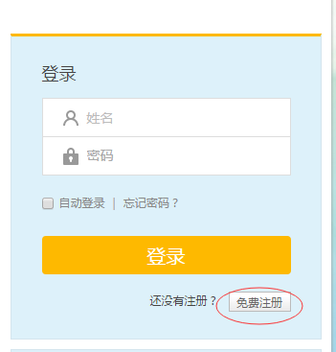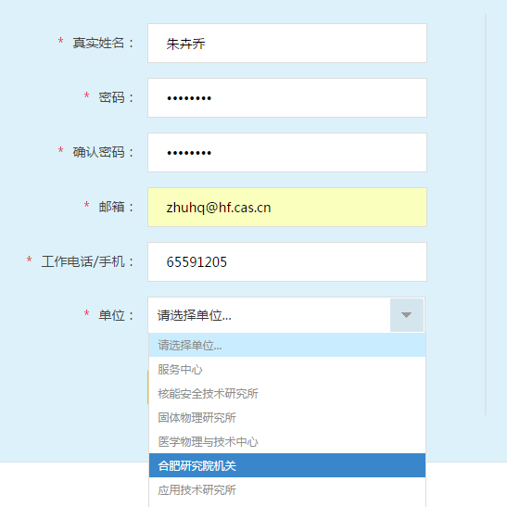
2、注册成功以后，请在考试前登录系统，登录成功以后在右侧能看到注册信息。

3、选择左侧的试题开始考试，注意考试时间限制，如果在规定时间内未完成答题，系统将自动提交试卷。


